INFORME Nº 056-2026/GOB.REG.HVCA/GRDS-DIRESA-DESA/DEPA-SA
A | : | Ing. Saul MUCHA CARLOS  Director Ejecutivo de Salud Ambiental
ASUNTO | : | Cumplimiento de Requisitos Administrativos, Documentarios y de los Aspectos Técnico del expediente 3039269 EMPRESA DE SANEAMIENTO “JJGJ CONSULTORA Y CONSTRUCTORA E.I.R.L ”.
REF | : | - CARTA N°0012-2026/JJGJCYCEIRL  - INFORME N°032-2026/GOB.REG.HVCA/GRDS-DIRESA-DESA/DEPA-SA  - INFORME N°033-2026/GOB.REG.HVCA/GRDS-DIRESA-DESA/DEPA-SA  - MEMORANDO No 201-2026/GOB.REG.HVCA/GRDS-DIRESA-DESA
FECHA | : | Huancavelica, 27 de mayo del 2026

Por medio del presente, es grato dirigirme a usted con la finalidad de saludarlo cordialmente e informarle lo siguiente:
- ANTECEDENTES
  - Mediante el documento de referencia a), con fecha 20 de mayo del 2026, se recibió la CARTA N°12-2026/ JJGJCYCEIRL; documento en la que solicita la renovación del registro Autorización Sanitario por el administrado y se adjuntan los requisitos necesarios para realizar la inspección técnica.
  - A través del documento de referencia b), de fecha 21 de mayo del 2026, se remitió el INFORME N°032-2026/GOB.REG.HVCA/GRDS-DIRESA-DESA/DEPA-SA, en la cual se comunica la conformidad de los aspectos Administrativos y Documentarios realizadas al expediente presentado por el administrado de la empresa “EMPRESA DE SANEAMIENTO “JJGJ CONSULTORA Y CONSTRUCTORA E.I.R.L”.
  - A través del documento de referencia c), de fecha 21 de mayo del 2026, se remitió el INFORME N°033-2026/GOB.REG.HVCA/GRDS-DIRESA-DESA/DEPA-SA, en la que se remite el PLAN DE INSPECCIÓN TÉCNICA A LA EMPRESA DE SANEAMIENTO AMBIENTAL “JJGJ CONSULTORA Y CONSTRUCTORA E.I.R.L“
  - A través del documento de referencia d), de fecha 22 de mayo del 2026, se remitió el MEMORANDO No 201-2026/GOB.REG.HVCA/GRDS-DIRESA-DESA, en donde se comunica la participación de la ejecución del PLAN DE INSPECCIÓN TÉCNICA A LA EMPRESA DE SANEAMIENTO AMBIENTAL “JJGJ CONSULTORA Y CONSTRUCTORA E.I.R.L “
- BASE LEGAL
  - Ley N°26842, Ley General de Salud.
  - Decreto Supremo N° 022-2001 –SA, Reglamento Sanitario para las actividades del Saneamiento Ambiental en Viviendas y Establecimientos Comerciales, Industriales y de Servicios.
  - Resolución Ministerial N° 449-2001-SA/DM, Norma Sanitaria para trabajos de Desinsectación, Desratización, Desinfección, Limpieza y Desinfección de Reservorios de Agua, Limpieza de Ambientes y Tanques Sépticos.
  - Ordenanza Regional N° 460-GOB.REG-HVCA/CR, Procedimiento con el Código: DIRESA-TUPA-SP-06 Pag. 32, Ordenanza Regional que aprueba Texto Único de Procedimientos Administrativos de la DIRESA – HVCA.

- EQUIPO TÉCNICO DE SUPERVISIÓN
  - La actividad conto con la participación del personal de la Dirección de Ecología y Protección del Ambiente (DEPA) de la Dirección Ejecutiva de Salud Ambiental.
- Ing. Sonia Luz RODRIGUEZ CAPACYACHI
- EQUIPO TÉCNICO DE LA EMPRESA DE SANEAMIENTO AMBIENTAL
  - Como representante de la Empresa de Saneamiento Ambiental “EMPRESA DE SANEAMIENTO “JJGJ CONSULTORA Y CONSTRUCTORA E.I.R.L”, participó:
- Hugo Willian QUISPE BOZA

- ÁNALISIS
  - VERIFICACIÓN DEL CUMPLIMIENTO DEL ACTA DE INSPECCIÓN TÉCNICA SANITARIA A EMPRESAS DE SANEAMIENTO AMBIENTAL
- La inspección técnica se realizó en función al Acta de Inspección Técnica Sanitaria a Empresas de Saneamiento Ambiental y de acuerdo el Decreto Supremo N° 022-2001-SA “Reglamento Sanitario para las actividades de Saneamiento Ambiental en Viviendas y Establecimientos Comerciales, Industriales y de Servicios”.

CUADRO N°01: VERIFICACIÓN DEL CUMPLIMIENTO DE OBSERVACIONES INSITU DE INSPECCION
ASPECTO |  | MARCO LEGAL | CUMPLE |  | DESCRIPCIÓN | OBSERVACIONES
 |  | MARCO LEGAL | SI | NO | DESCRIPCIÓN | OBSERVACIONES
- DE LOS ASPECTOS ADMINISTRATIVOS Y DOCUMENTARIOS
1.1 | Licencia municipal de funcionamiento por el local que ocupan. | Art.06° D.S.N° 022-2001-SA | × |  | Cuenta con la Licencia Municipal de funcionamiento N° 057-2026. | NINGUNA
1.2 | Ficha de evaluación y descripción de actividades. | Art.25° D.S.N° 022-2001-SA | × |  | Presentó la ficha de descripción de actividades, del 23/12/24. | NINGUNA
1.3 | Facturas o boletas de adquisición de productos químicos. | Art.25° D.S.N° 022-2001-SA | × |  | El administrado presento las facturas Electrónicas E001-283; E001-231; E001-139. | NINGUNA
1.4 | Constancias emitidas, identificadas con números correlativos. | Art.25° D.S.N° 022-2001-SA | × |  | El administrado presento la última constancia emitida N°000729. | NINGUNA
1.5 | Facturas emitidas por la prestación de los servicios de Saneamiento Ambiental. | Art.25° D.S.N° 022-2001-SA | × |  | El administrado presento la última constancia emitida N°0000343. | NINGUNA

II.VERIFICACIÓN DEL CUMPLIMIENTO DE LOS ASPECTOS TECNICOS
ASPECTO |  | MARCO LEGAL | CUMPLE |  | ESTADO | OBSERVACIONES
 |  | MARCO LEGAL | SI | NO | ESTADO | OBSERVACIONES
- DE LAS CONDICIONES DEL LOCAL
2.1 | Área de depósito provista de ventilación natural o artificial. | Art.11° D.S.N° 022-2001-SA | × |  | Si cuenta con ventilación natural; protegida con mallas mosquiteras color verde. | NINGUNA
2.2 | Productos y equipos para desinfección colocados en anaqueles destinados a productos y equipos utilizados en desinsectación y desratización. | Art.11° D.S.N° 022-2001-SA | × |  | Los insumos químicos se encuentran en anaqueles de color verde y los equipos se encuentran al costado de los anaqueles. | NINGUNA
2.3 | Productos en sus envases de fábrica con su rótulo intacto para su fácil identificación. | Art.11° D.S.N° 022-2001-SA | × |  | Los productos se encuentran con su rótulo correspondiente para su fácil identificación. | NINGUNA
2.4 | Área de cambio de vestimenta del personal, físicamente separada de las demás áreas. | Art.11° D.S.N° 022-2001-SA | × |  | El ambiente cuenta con su respectivo vestuario y se encuentra separada de las demás áreas. | NINGUNA
2.5 | Servicios higiénicos con ducha, lavatorio e inodoro, Físicamente separadas de las demás áreas. | Art.11° D.S.N° 022-2001-SA | × |  | Las instalaciones cuentan con ducha, lavatorio e inodoro de color blanco y se encuentran separadas de las demás áreas ubicado al ingreso del almacén de insumos y equipos. | NINGUNA
- DE LA VESTIMENTA E INDUMENTARIA DE PROTECCIÓN DEL PERSONAL
3.1 | La empresa proporciona al personal vestimenta e indumentaria de protección. | Art.12° D.S.N° 022-2001-SA | × |  | Cuentan con 05 indumentaria de protección correspondiente. | NINGUNA
3.2 | La vestimenta consta de (gorra, overol y botas de jebe) | Art.12° D.S.N° 022-2001-SA | × |  | La vestimenta consta de gorra, overol y botas de jebe. | NINGUNA
3.3 | Nombre de la empresa impreso en la espalda del overol. | Art.12° D.S.N° 022-2001-SA | × |  | El nombre de la empresa si se encuentra impreso en la espalda. JJG CONSULTORA CONSTRUCTORA | NINGUNA
3.4 | Indumentaria de protección personal (máscaras, guantes de cuero y/o jebe, lentes panorámicos). | Art.12° D.S.N° 022-2001-SA | × |  | La indumentaria si cuenta con la protección personal, máscaras, guantes de cuero y lentes panorámicos. | NINGUNA
- DE LA DIRECCIÓN TÉCNICA
4.1 | Cuenta con dirección técnica de un ingeniero sanitario, o de un ingeniero de higiene y seguridad industrial o de un ingeniero industrial. | Art.14° D.S.N° 022-2001-SA | × |  | Ingeniero Industrial Rod Eder Canchanya Breña.  CIP 165195 | NINGUNA
4.2 | El director técnico cuenta con habilidad profesional. | Art.14° D.S.N° 022-2001-SA | × |  | Si cuenta con habilidad. | NINGUNA
4.3 | El director técnico cuenta con contrato vigente. | Art.14° D.S.N° 022-2001-SA | × |  | El director técnico cuenta con contrato vigente “Contrato de Locación de Servicios”. F. Inicio = 20/01/26; F. Culminación 19/01/27 | NINGUNA
- DE LAS RESPONSABILIDADES DEL DIRECTOR
5.1 | Cuenta documentación que acredite la realización de capacitación al personal operativo en el correcto desempeño de sus funciones y en los aspectos de seguridad e higiene. | Art.15° D.S.N° 022-2001-SA | × |  | Cuenta con Certificado de capacitación, por la empresa CONSULTORES MAIA EIRL de fecha 25 de octubre del 2025 tema Curso Avanzado de Saneamiento Ambiental | NINGUNA
Fuente: Acta de Inspección Técnica Sanitaria de fecha 22 de mayo 2026.

- CONCLUCIONES
- Producto de la evaluación documentaria y verificación INSITU, se concluye el administrador de la empresa “EMPRESA DE SANEAMIENTO “JJGJ CONSULTORA Y CONSTRUCTORA E.I.R.L”., presenta cumplimiento a lo solicitado.
- Cumple con relación a los aspectos administrativos y documentarios, el cumplimiento de los aspectos técnicos: vestimenta e indumentaria de protección del personal, rotulado de insumos; áreas de almacenes independientes de insumos y vestuario; asimismo cuenta con servicios higiénicos y finalmente tiene la dirección técnica y las responsabilidades del director.

- RECOMENDACIONES
- Se recomienda mantener el orden y la limpieza en las instalaciones; durante la vigencia del Registro el cual será corroborado en las inspecciones inopinadas durante el presente año.
- Se exhorta a las instituciones públicas y privadas contraten servicios de saneamiento de empresas debidamente registradas en la región de Huancavelica.
- A la Dirección Ejecutiva de Salud Ambiental, proyectar el Registro y Remitir a la administrado de la empresa “EMPRESA DE SANEAMIENTO “JJGJ CONSULTORA Y CONSTRUCTORA E.I.R.L”, toda vez que cumple con todos los requisitos solicitados en el Decreto Supremo N°022-2001-SA, que regula las actividades de saneamiento ambiental a la Empresa. Se adjunta copia de Acta de Inspección Técnica.

Es cuanto informo a usted para los fines pertinentes

Atentamente,

CC. Archivo.
DESA
REG. DOC.
REG. EXP

PANEL FOTOGRÁFICO
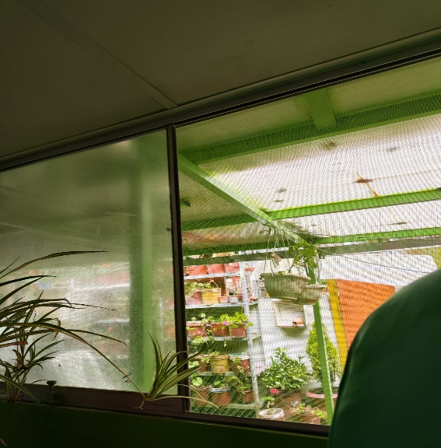 | 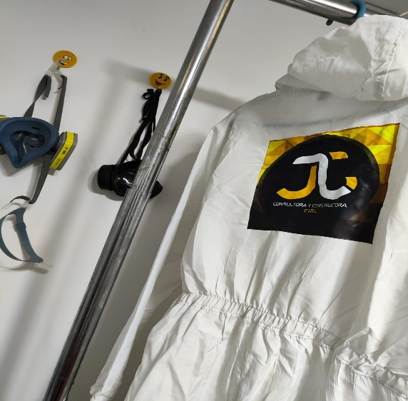
IMAGEN N°01: Ventilación natural del almacén de insumos químicos y equipos 22-05-26. | IMAGEN N°02: Área de vestuario con los equipos de protección completa (22-05-26).

